BIROU DE TRADUCERI-TRANSLATION OFFICE-BUREAU DE TRADUCTIONS-ÜBERSETZUNGSBÜRO-OFICINA DE TRADUCCIONES
ART TRANSLATIONS
Societate cu răspundere limitată , Romania, Brasov, str. Hermann Oberth nr. 21 capital social 2.000.000 lei , CUI 15453654
Traduceri autorizate engleză, franceză, germană, spaniolă, italiană şi greacă

Tel./Fax +04 0268 530880; +04 0723 628 573, email codrut2002@yahoo.com

TRADUCERE DIN LIMBA ENGLEZA

IAB
Comisia irlandeză de agreare

Certificat nr. 06//0252
S.C. EcoDIAMOND S.R.L.
Or. Ghimbav,
Str. Nouă nr.182
Jud. Braşov
Tel./ Fax 0268 258418
Ecodiamondsrl@yahoo.com

SISTEMUL DE TRATARE A APELOR REZIDUALE DIAMOND

Irish Agrément Board este conceput de guvern pentru a emite Aprobări tehnice europene.

Certificatele Irish Agrément Board fac dovada că produsele certificate sunt „materiale potrivite” adecvate pentru utilizarea intenţionată în conformitate cu condiţiile irlandeze de la faţa locului şi în conformitate cu Regulamentele de construcţie din 1997 până în 2006.

Irish Agrément Board lucrează în cooperare cu Autoritatea Standardelor Naţionale din Irlanda (NSAI) ca Membru Naţional al UEAtc.

DESCRIEREA PRODUSULUI:

Acest certificat se referă la Instalaţia de tratare a apelor reziduale Diamond. Instalaţia de tratare a apelor reziduale Diamond a fost proiectată specific pentru a trata ape reziduale menajere normale de la gospodării de până la 20 de persoane. Sistemul a fost testat şi marcat CE în conformitate cu I SEN 12566-3:2005 Sisteme mici de tratare a apelor reziduale de până la 50 PT-Instalaţii ambalate şi/sau montate la faţa locului pentru tratarea apelor reziduale menajere.

Unitatea este alcătuită dintr-un rezervor cu două camere din plastic armat cu sticlă (GRP) care are formă conică. Un caz tipic de proiectare Diamond este arătat în figura 1.

Acest certificat certifică respectarea cerinţelor Regulamentelor de construcţie din 1997 până în 2006.
Cititorii sunt sfătuiţi să verifice că acest certificat nu a fost retras sau înlocuit de o versiune ulterioară contactând Irish Agrément Board, NSAI, Glanesvin, Dublin 9 sau on-line la http://www.irishagrementboard.com/certs.php?no=060252

Viaţa unităţii, atunci când este instalată şi folosită în conformitate cu instrucţiunile deţinătorului certificatului, trebuie să fie de mai mult de 25 de ani. Totuşi, componentele mecanice vor fi supuse uzurii normale şi vor necesita servisare în această perioadă.

FOLOSIRE:

Produsul trebuie folosit în sisteme de tratare proiectate în conformitate cu BS 6297:1983 Codul de practică pentru proiectarea şi instalare de instalaţii mici de tratare a apelor reziduale şi Manualul EPA de tratare a apelor reziduale-Sisteme de tratare pentru case individuale 2000 pentru colectarea apelor reziduale menajere, inclusiv separarea şi digestia parţială a materiilor în suspensie, înainte de descărcarea efluentului tratat.

PRODUCERE ŞI MARKETING

Produsul este fabricat de:

S.C. EcoDIAMOND S.R.L.
Or. Ghimbav,
Str. Nouă nr.182
Jud. Braşov
Tel./ Fax 0268 258418

Produsul este comercializat de:

S.C. EcoDIAMOND S.R.L.
Or. Ghimbav,
Str. Nouă nr.182
Jud. Braşov
Tel./ Fax 0268 258418

- Partea întâi /Certificarea

  - Evaluarea

În opinia Irish Agrément Board (IAB ), sistemul de tratare a apelor reziduale Diamond, dacă este folosit în conformitate cu acest Certificat poate respecta cerinţele Regulamentelor de construcţie din 1997 până în 2006, aşa cum se indică în Secţiunea 1.2 a acestui Certificat irlandez de agreare.

  - Regulamentele de construcţie din 1997 până în 2006

CERINŢĂ:

Partea D- Materiale şi manoperă

D3- Sistemul de tratare a apelor reziduale Diamond, aşa cum este certificat în certificatul irlandez de agreare, este alcătuit din „materiale corespunzătoare” potrivite pentru utilizarea intenţionată a acestora (vezi partea 4 a acestui Certificat).

D1- Sistemul de tratare a apelor reziduale Diamond, folosit în conformitate cu acest Certificat, respectă cerinţele regulamentelor de construcţie pentru manoperă.

Partea H-Drenare şi aruncarea deşeurilor

H1-Sisteme de drenare
Sistemul de tratare a apelor reziduale Diamond este instalat şi încorporat uşor în sisteme de percolare în sol pentru a respecta cerinţele Regulamentului de construcţie.

H2-Fose septice
Sistemul de tratare a apelor reziduale Diamond a fost proiectat pentru utilizare în sistemele de tratare a apelor reziduale, pentru colectarea şi tratarea apelor reziduale menajere, atunci când este instalat în conformitate cu recomandările BS 6297:1983 şi ale Manualului EPA de tratare a apelor reziduale.

Calitatea apelor reziduale tratate a Sistemului de tratare a apelor reziduale Diamond o depăşeşte pe aceea a unei fose septice şi poate respecta cerinţele Regulamentului de construcţie.

În acest certificat se oferă informaţii despre cerinţele referitoare la capacitatea proiectată, ventilaţie, siguranţă şi amplasare (vezi Părţile 3 şi 4 ale acestui Certificat).

Figura 1 Secţiune transversală prin Sistemul de tratare a apelor reziduale Diamond

Model | Număr persoane | Diametru exterior | Înălţime la intrare | Înălţime la ieşire | Adâncime în pământ | Greutate | Capacitate totală
DMS2 | 1-6 | 1,85 m | 1,69 m | 1,59 m | 2,26 m | 120 kg | 2271 l
DMS3 | 5-11 | 2,10 m | 1,85 m | 1,73 m | 2,55 m | 160 kg | 3208 l
DMS4 | 10-15 | 2,10 m | 2,04 m | 1,92 m | 2,74 m | 210 kg | 3974 l
DMS5 | 14-20 | 2,10 m | 2,04 m | 1,92 m | 2,74 m | 210 kg | 3974 l

Tabelul 1 Gama de produse

- Partea a 2-a. Specificaţii tehnice şi date de control

  - Descrierea produsului

Gama de sisteme de tratare a apelor reziduale Diamond utilizează o aerisire extinsă, reacţie activată a reziduurilor pentru a facilita reducerea cererii de oxigen biochimic (BOD), reducerea solidelor în suspensie (SS) şi reducerea azotatului de amoniu din influent. În condiţiile sarcinilor şi fluxurilor proiectate, timpul de retenţie în sistem depăşeşte 48 de ore. Gama Diamond de instalaţii de tratare a apelor reziduale este indicată în Tabelul 1.

Sistemul Diamond constă din două camere de tratare într-un singur rezervor. Camera centrală de aerare este un rezervor circular cu o bază deschisă în pantă, care se goleşte în partea de jos a camerei exterioare de decantare. Localizat în centrul camerei de aerare, există un tub de admisie cu diametrul de 200 mm, care se prelungeşte la 100 mm de la partea de jos a decantorului. Se pompează continuu aer înăuntru şi se eliberează aproape de partea de jos a tubului de admisie. Pe măsură ce aerul difuzat se ridică în tubul de admisie, dă naştere unui flux în sus al lichidului de proces. Acesta trage solidele depuse de pe fundul decantorului în sus prin tubul de admisie unde acestea sunt descărcate la suprafaţa camerei de aerare. Proiectarea tubului de admisie asigură amestecul continuu şi complet al oxigenului cu deşeurile. Aceasta permite creşterea diverselor organisme aerobice care degradează biologic elementele contaminante din apele reziduale. Gravitaţia cauzează redepunerea solidelor pe fundul rezervorului de unde sunt ridicate din nou prin tubul de admisie.

Recircularea continuă, asigură degradarea biologică maximă şi digestia solidelor organice şi dă naştere la un minim de deşeuri care trebuie pompate în afară şi înlăturate periodic. Această operaţie de eliminare a deşeurilor va trebui efectuată la fiecare 12 luni, sau la intervale mai lungi, în funcţie de condiţiile de funcţionare.

Când deşeurile brute intră în camera de aerare, dislocă solidele biologice şi apa de acolo înspre decantor. Condiţiile mai puţin turbulente din decantor permit solidelor să se depună la bază de unde sunt returnate la compartimentul de aerare. Efluentul tratat curge încet prin decantor şi peste un deversor, care se întinde în jurul rezervorului. Efluentul se colectează într-un recipient exterior de unde se descarcă printr-un racord cu ţeavă de 110 mm. Un ecran de spumă localizat în interiorul deversorului împiedică solidele plutitoare să treacă peste deversor.

Elemente subordonate:

- Carcasă hidroizolantă a pompei de aer
- Pompă de aer
- Furtun de aer de interconectare de 10 m
- Detector de lipsă de aer şi emiţător alarmă
- Manuale de instalare, operare şi întreţinere şi ghid de utilizare

  - FABRICARE

Componentele majore ale Sistemului de tratare a apelor reziduale Diamond sunt fabricate separat din plastic armat cu sticlă (GRP), activate chimic, la rece, cu răşină poliesterică cu fâşii de fibră de sticlă. Îmbinările interioare sunt sigilate cu silicon. Elementele de fixare şi prindere mecanice sunt fabricate din oţel inoxidabil. Carcasa pompei de aer, capacul de acces, modelările interioare, difuzorul de aer şi ţevile inetrne sunt asamblate înainte de a fi încorporate.

Controlul calităţii
Inspecţiile de control al calităţii includ grosimea componentelor, acurateţea dimensională asamblată şi siguranţa prinderilor.

  - LIVRARE, STOCARE ŞI MARCARE

Unităţile Sistemului de tratare a apelor reziduale Diamond trebuie ridicate prin suspendare în punctele recomandate de producător pentru a evita deteriorarea rezervoarelor pe durata descărcării şi amplasării în excavaţie. Descărcarea trebuie supravegheată cu grijă, iar echipamentul de ridicare trebuie ales luând în considerare greutatea unităţii, dimensiunile şi distanţa de ridicare. Toate operaţiile de ridicare trebuie să fie în conformitate cu cerinţele legilor interne Române în domeniu. Instrucţiunile producătorului trebuie urmate şi trebuie folosite echipamente de ridicare potrivite.

Rezervorul de tratate a apelor reziduale Diamond trebuie păstrat pe un teren moale fără ascuţişuri de la pietre ascuţite sau cărămizi, etc. care pot deteriora rezervorul. Toate componentele electrice trebuie păstrate într-un mediu curat şi uscat până când este nevoie de ele.

Produsul poartă numele producătorului şi detalii de contact, certificări de calitate, de mediu şi legale inclusiv marca de identificare IAB care include numărul de certificat, etichete care indică conexiunile de intrare şi de ieşire, numărul de model şi numărul maxim de persoane deservite.
  - INSTALAREA

    - Generalităţi

S.C. EcoDIAMOND S.R.L. oferă service pentru proiectarea, supravegherea la faţa locului şi instalarea Sistemelor de tratare a apelor reziduale Diamond. Indicaţii complete de instalare se dau în manualul furnizat odată cu toate Sistemele de tratare a apelor reziduale Diamond. Toate procedurile de instalare trebuie efectuate respectând cerinţele legilor de siguranţă, sănătate şi bunăstare la locul de muncă din legislaţia internă şi trebuie să implice practici bune de construcţie.

Este imperativ să se împiedice intrarea apelor de pe acoperişurile clădirilor şi de pe zonele pavate în instalaţia de tratare. Particulele de mâncare produse de sub maceratoarele de tip chiuvetă, nu trebuie să intre în instalaţia de tratare dacă nu s-a prevăzut un spaţiu pentru sarcina organică adiţională. Trebuie instalat un sistem de management al grăsimilor dacă influentul conţine ape reziduale de la unităţile de alimentaţie comerciale. Materialele nebiodegradabile de exemplu covoare, articole de plastic, cauciuc, latex, etc. care intră în sistemul de tratare trebuie reduse la minimum.

Sistemul de tratare a apelor reziduale Diamond, nu trebuie instalat în zone care sunt expuse la inundaţii fără o protecţie adecvatăm, aşa cum se specifică de producători.

Este esenţial să se ia măsuri de precauţie pentru a preveni deteriorarea prin traficul de la faţa locului. Suprasarcinile de la vehicule, etc. nu trebuie permise la o distanţă egală cu adâncimea excavaţiei, cu excepţia cazului când se asigură protecţii. Un gard corespunzător trebuie instalat pentru a preveni accesul vehiculelor prea aproape de unitate.

Trebuie urmate practici bune de lucru cu solul în special referitor la gradientul traseelor conductelor de drenare. Conducta de drenare de intrare în unitate trebuie să aibă un gradient între 1:40 şi 1:100, iar o descărcare prin gravitaţie într-o zonă de percolare trebuie să aibă un gradient de 1:200.

Toate materialele şi instalaţiile necesare pentru montare, trebuie să fie pe şantier înainte de începerea excavaţiei/instalării, astfel încât să se evite erorile şi întârzierile.

    - Instalarea unităţii

- Săpaţi un şanţ de 1200 mm pătrat. Adâncimea şanţului trebuie să fie de la nivelul solului până la baza rezervorului.
- Baza excavaţiei trebuie să fie tare, din sol nemutat. Dacă gaura este prea adâncă, compactaţi straturi de material dur pe fund până când se atinge nivelul dorit.
- Începând de la o adâncime de aproximativ 900 mm de la fundul găurii, lărgiţi gradat şanţul, astfel încât la nivelul solului excavaţia să fie cu minim 600 mm mai lată decât diametrul de sus al sistemului Diamond care se instalează.
- Dacă clapeta şi capacul superior sunt ataşate la rezervorul de jos, dezasamblaţi-le de la circumferinţa capacului superior. În mod normal, această îmbinare este sigilată.
- Ridicaţi rezervorul de jos punând o frânghie sub ţeava de admisie şi cea de evacuare. În nici un caz nu trebuie să existe apă în rezervor.
- Lăsaţi uşor rezervorul în gaură până când fundul rezervorului se aşează pe solul nemutat sau pe materialul pat corespunzător, asigurându-vă că nu stă pe nici un material ascuţit.
- Verificaţi dacă conexiunile de intrare şi ieşire ale rezervorului se aliniază cu conexiunile corespunzătoare ale colectorului.
- Nivelaţi în mare rezervorul, în timp ce treceţi aproximativ 750 mm de apă în interiorul rezervorului şi 750 mm de încărcătură în jurul rezervorului. Aceasta va stabiliza rezervorul.
- Conectaţi temporar ţeava de evacuare.
- Umpleţi efluentul cu apă până când curge peste partea de sus a deversorului de efluent.
- Folosind apa din deversor ca ghidaj, nivelaţi rezervorul astfel încât adâncimea apei din bazin să fie egală în jurul circumferinţei rezervorului.
- Continuaţi umplerea în jurul rezervorului pe măsură ce nivelul apei din rezervor creşte. Opriţi umplerea imediat sub conexiunile de admisie şi evacuare.
- Faceţi conexiunile de admisie şi evacuare la ţevile colectorului.
- Tăiaţi o gaură cu dimensiune relevantă pentru a folosi ţevile - se recomandă un minim de 1,5”.
- Selectaţi locaţia pentru ţeava de admisie şi amplasaţi la locul lui şablonul furnizat. Folosind un ferăstrău de găuri cu un burghiu central lung sau un ferăstrău mecanic de mână, tăiaţi gaura în partea de sus.
- Treceţi ţevile în gaură astfel încât 50 mm să fie în interiorul capacului. Aplicaţi o bordură mare de plastic gradat în interior şi în afară pentru a lipi capacul şi a permite uscarea.
- Amplasaţi capacul pe rezervor şi strângeţi şuruburi cu ureche (cu urechile în jos).
- Continuaţi umplerea până la nivelul solului.

    - Conexiuni la suflanta de aer
    - Carcasa pompei de aer şi conexiunile furtunurilor

- Selectaţi o localizare pentru carcasa pompei de aer, ideal într-un loc umbros spre nord, care este uşor accesibil pentru întreţinere şi evită lumina directă a soarelui (care poate supraîncălzi pompa de aer), creşterea florei (care poate restricţiona ventilaţia), praful (care poate înfunda filtrul de aer) şi inundaţiile.
- Săpaţi un şanţ îngust până la o adâncime de 500 mm, de la rezervor până la locul carcasei pompei de aer şi amplasaţi tubul furtunului în el.
- Trageţi furtunul prin tub până la rezervor.
- Tăiaţi o gaură cu diametrul tubului fie pe fundul fie pe partea laterală a carcasei pompei de aer şi treceţi tubul prin gaură.
- Aplicaţi o bordură de 10 mm de plastic în interior şi în exterior pentru a lipi tubul de carcasă. Permiteţi uscarea.
- Tăiaţi o altă gaură pentru a potrivi intrarea cablurilor electrice.
- Săpaţi o gaură cu aproximativ 100 mm mai lată şi mai lungă decât carcasa şi de aproximativ 200 mm adâncime.
- Puneţi un strat de 50 mm de nisip, nisip cu granule colţuroase sau amestec de beton uscat pe fundul găurii şi amplasaţi carcasa pe ea, asigurându-vă că nu există vid dedesubt. Orice vid va amplifica zgomotul pompei de aer.
- Umpleţi în jurul carcasei cu nisip, nisip cu granule colţuroase sau amestec de beton uscat.
- Conectaţi furtunul la mufa de furtun a ţevii de distribuţie a aerului din centrul rezervorului şi asiguraţi-l cu clama de furtun furnizată, asigurându-vă că nu există răsucituri ale furtunului. Tăiaţi furtunul de aer la lungime, conectaţi la mufa de furtun de la pompa de aer din post şi asiguraţi-l cu clama de furtun furnizată. Asiguraţi-vă că furtunul nu se îndoaie pe ceva ascuţit deoarece se încălzeşte în timpul funcţionării, se înmoaie şi se poate deforma la îndoituri ascuţite.
- Umpleţi fiecare capăt deschis al tubului cu spumă expandată pentru a preveni intrarea rozătoarelor sau a insectelor.

    - Lucrări electrice

Conexiunile electrice ale sistemului de tratare a apelor reziduale Diamond la carcasa pompei de aer trebuie realizate de o persoană competentă folosind materiale corespunzătoare în acest scop. Conexiunile electrice trebuie să fie conforme regulilor în vigoare.
Cablurile trebuie protejate de deteriorarea accidentală printru-un tub corespunzător sau alte mijloace de protecţie. Carcasa trebuie protejată de deteriorarea accidentală de către vehicule.

  - LOCALIZARE &VENTILAŢIE

Localizarea sistemului de tratare a apelor reziduale Diamond trebuie aleasă astfel încât să existe un acces adecvat pentru instalare şi întreţinere ulterioară şi desfundare. Desfundarea trebuie realizată cu un rezervor de desfundare, care are nevoie de acces la o distanţă de 30 m de unitate, fără a depăşi distanţa minimă de separare de la sistemul de tratare a apelor reziduale Diamond şi sistemul de percolare efluent indicate în Tabelul 2.

Trebuie asigurată ventilaţia în conformitate cu Regulamentele de construcţie din 1997 până în 2006.

  - ARUNCAREA APEI REZIDUALE TRATATE

Principii generale

Sistemul de tratare a apelor reziduale Diamond produce apă reziduală complet tratată (BOD<20 mg/l; solide în suspensie <30 mg/l), care este absorbită mai uşor în straturile de sol decât efluentul fosei septice.
Există două metode folosite pentru aruncarea apei reziduale tratate, adică:

- Irigare sub suprafaţă, sau
- Pat de percolare ridicat.

Se pot stabili dacă locul este potrivit, măsura şi metoda de aruncare numai în urma unei evaluări a locaţiei realizată de o persoană aprobată. Evaluarea locaţiei va necesita cunoaşterea zonei, o inspecţie detaliată a găurii de probă pentru a determina profilul solului şi adâncimea masei de apă, caracteristici de percolare şi rezultatele testelor „T/P”, precum şi populaţia deservită şi alţi factori. Exemple de dimensionare a zonei de percolare sunt expuse în tabelul nr.3. Aceste valori sunt indicate numai pentru îndrumare, deoarece fiecare locaţie este evaluată individual din raportul de adecvare a locaţiei.

 | Unitate | Zonă de irigare
Locuinţă deservită | 7¹ | 10³
Locuinţă adiacentă | 7¹ | 10³
Perete | 3,5¹ | 3,5
Stradă | 4¹ | 4
Limita locaţiei | 3,5¹ | 3,5
Sursă de apă potabilă | 10 | 30-100²
Curs de apă | 10 | 10
Lac | 50 | 50

¹Adâncimea excavaţiei pentru a potrivi unitatea, se va lua în considerare atunci când se determină distanţa. Distanţa de separare trebuie să fie astfel încât excavaţia să nu submineze clădirile adiacente, drumurile sau pereţii. Această distanţă nu trebuie să fie mai puţin decât 1,5 ori adâncimea excavaţiei.

² Distanţa de separare nu trebuie să fie mai puţin de 30m cu excepţia cazului când există soluri cu scurgere foarte liberă sau prundişuri, unde trebuie menţinută o distanţă minimă de 40 m. Zona de irigare trebuie să fie în pantă faţă de orice puţ din apropiere. Acolo unde nu este posibil, se va aplica o distanţă minimă de cel puţin 100 m. Pentru mai multe detalii vezi Răspunsuri de Protecţie a Apei subterane pentru Sistemele de Ape Reziduale pe teren pentru case individuale, publicate de EPA/DoELG/GSI (2001).

³Aceste distanţe minim permisibile sunt numai pentru îndrumare. O persoană competentă trebuie să evalueze fiecare locaţie. Totuşi, unde locaţia o permite, zonele de irigare trebuie să fie localizate la distanţe de separare de locuinţe mai mari. De asemenea, acolo unde este posibil pe locaţii în pantă, zona de irigare trebuie să fie în josul pantei faţă de locuinţă.

Tabelul 2 Distanţa minimă de separare (m)

    - Percolare sub suprafaţă (Figura 3)

Proiectarea zonei de percolare şi şanţurile de percolare trebuie să fie în conformitate cu cerinţele EPA.

Descărcările de ape reziduale tratate prin gravitaţie sau prin pompare într-o reţea de ţevi perforate amplasată în şanţuri umplute cu piatră. Obiectivul este de a dispersa efluentul cât mai uniform posibil pe suprafaţa de teren necesară , minimizând astfel posibilitate de suprasaturare a terenului.

Şanţurile sunt, în general, de la 450 mm la 1000 mm lăţime, iar baza şanţului trebuie să fie de cel puţin 600 mm până la 1200 mm deasupra nivelului apei sau a terenului stâncos fisurat, în conformitate cu cerinţele EPA. În mod tipic, ţeava perforată (110 mm OD pentru descărcare prin gravitaţie; 32 mm OD pentru descărcare prin pompare) se amplasează pe un pat de 250 mm de piatră curată spălată de 20/30 mm sau prundiş. Şanţul de percolare este umplut pentru a da 500 mm de adâncime globală de piatră spălată sau prundiş. Şanţul este apoi acoperit cu un strat geotextil, înainte de umplere până la nivelul solului cu 300 mm de pământ vegetal. Amplasarea şanţurilor se va determina prin topografie la faţa locului; căderea globală a ţevilor nu trebuie să fie mai mare de 1 la 200.

Populaţie deservită | Lungimea necesară a şanţului (m)
Populaţie deservită | Valori T/P 21-50  Sarcină la 25 l/m²/zi  Lăţime şanţ 450 mm | Valori T/P 5-20  Sarcină la 50 l/m²/zi  Lăţime şanţ 450 mm
4 | 64 | 32
6 | 96 | 48
8 | 128 | 64

Tabel 3: Îndrumări pentru dimensionarea zonelor de percolare (metri liniari de ţeavă de percolare)

    - Pat de percolare ridicat (Figura 4)

Proiectarea zonei de percolare şi şanţurile de percolare trebuie să fie în conformitate cu cerinţele EPA.

Acolo unde este necesar un pat de percolare, de exemplu pământ vegetal subţire şi/sau pietre sau apă aproape de suprafaţă, capacitatea pompei poate fi necesar a fi crescută.

Construcţia şanţului de percolare este similară aceleia specificate pentru percolare sub suprafaţă. Baza şanţului de percolare trebuie să fie de cel puţin 600 mm până la 1200 mm deasupra celui mai înalt nivel al apei sau a terenului stâncos în conformitate cu instrucţiunile EPA. Şanţul este acoperit cu un strat geotextil, înainte de umplere până la nivelul solului cu minimum 150 mm de pământ vegetal de bună calitate.

    - Prevedere pentru inspectarea zonei de percolare

Pentru scopuri monitorizare, prelevarea de mostre şi întreţinere, trebuie asigurat accesul la sistemele de percolare a efluentului la capătul fiecărui şanţ de irigare sau filtrare printr-o cameră de vizitare construită corespunzător.

    - Tratare ulterioară

În anumite cazuri (de exemplu în vecinătatea unei surse de apă potabilă), efluentul poate necesita „polizarea” şi dezinfectarea înainte de descărcare, pentru a reduce nivelurile de bacterii coliforme. S.C. EcoDIAMOND S.R.L. poate sfătui sau furniza metode variate de polizare şi dezinfectare.

  - ALARMA

Se asigură o alarmă vizuală pentru a avertiza asupra pierderii de presiune a aerului. Se recomandă ca panoul de alarmă să fie localizat într-o zonă clar vizibilă.

  - INSPECTAREA

S.C. EcoDIAMOND S.R.L. va efectua inspectarea după terminarea instalării şi după ce toate serviciile sunt conectate.

  - SERVISARE SI INTRETINERE

S.C. EcoDIAMOND S.R.L. oferă contracte de servicii şi întreţinere.

  - INCINTA

Acolo unde este necesar, zona din jurul rezervorului şi zona de percolare trebuie îngrădite pentru a le proteja de animalele domestice şi alt trafic nedorit.

Figura 2 Amplasarea schematică a sistemului de tratare a apelor reziduale Diamond

Figura 3 Secţiune transversală prin şanţul de percolare tipic

Figura 4 Secţiune transversală prin şanţul de percolare tipic cu pat ridicat

- Partea a treia. Date de proiectare

  - GENERALITĂŢI

Sistemul de tratare a apelor reziduale Diamond se potriveşte pentru colectarea şi tratarea apelor reziduale menajere şi trebuie instalat în conformitate cu instrucţiunile deţinătorului Certificatului, Manualul de Tratare a apelor Reziduale EPA şi trebuie în general să fie în conformitate cu recomandările BS 6297:1983. Următoarele condiţii se vor respecta pentru toate instalaţiile:

- Sarcinile proiectate se vor baza pe populaţia maxim deservită.
- Se păstrează înregistrări detaliate ale evaluărilor locaţiei de către deţinătorul Certificatului pentru inspecţie/audit.
- Unitatea se amplasează/instalează în conformitate cu Regulamentele de construcţie relevante.
- Apa subterană şi nivelele de inundaţie vor fi întotdeauna sub nivelul de ieşire al instalaţiei.
- Descărcarea de la Sistemul de tratare a apelor reziduale Diamond trebuie să se facă într-un sistem subteran de irigare adecvat, un pat de percolare ridicat, sau un curs de apă în conformitate cu cerinţele Autorităţii locale.
- Toate sistemele de tratare a apelor uzate vor fi marcate fără a se putea şterge cu tipul modelului şi echivalentul populaţiei astfel încât atunci când instalaţia este completă aceste detalii să fie clar vizibile în scopuri de înregistrare.

Efluentul care rezultă de la colectorul tratat cu Sistemul de tratare a apelor reziduale Diamond, va fi în mod normal în limitele Standardului Comisiei Regale (adică conţinutul de solide în suspensie este mai mic de 30 mg pe litru iar Necesarul de Oxigen Biochimic (BOD) mai mic de 20 mg pe litru) cu condiţia ca sarcinile hidraulice şi BOD să fie în limitele recomandate de producător pentru unitatea instalată.

În numite condiţii neobişnuite, efluentul rezultat poate să nu fie în limitele Standardului Comisiei Regale. Acest lucru este normal pentru orice proces de tratare a deşeurilor biologice şi poate fi cauzat de o sarcină hidraulică sau BOD neobişnuită, condiţii meteorologice, contaminare cu cantităţi excesive de (a) deşeuri şi grăsime, (b) dezinfectanţi casnici, (c) detergenţi sau otrăvirea florei sau faunei microbiologice prin alte chimicale.

  - BAZA DE PROIECTARE

    - Generalităţi

Aşa cum se certifică prin acest certificat, componentele relevante şi articolele subordonate ale Sistemului de tratare a apelor reziduale Diamond sunt listate în Secţiunea 2.1 a acestui Certificat.

    - Calitatea apei reziduale

pH | 6-9
BOD | < 20mg/l
Solide în suspensie | <30 mg/l
Amoniac | < 20 mg/l N

Tabel 4 Caracteristicile apei reziduale tratate

Se va permite o perioadă scurtă de aclimatizare după inspectarea unităţii înainte de a se aştepta un nivel complet de tratare. Această perioadă este în general de câteva săptămâni şi este normală pentru orice instalaţie de tratament biologic.

- Partea a 4-a. Investigaţii tehnice

  - EVALUARE DE MEDIU

Sistemul a trecut printr-o testare intensivă la instalaţia de testare independentă I SEN 12566-3:2005. Rezultatele au arătat că Sistemul de tratare a apelor reziduale Diamond este capabil de respectarea consistentă sau îmbunătăţirea valorilor arătate în Tabelul 4.

  - PUTEREA

Proiectul deţinătorului Certificatului a fost evaluat ca satisfăcător. Rezervorul are rezistenţă adecvată pentru a rezista la deteriorări din cauza unor impacturi minore pe durata manipulării, dar va fi suspendat şi sprijinit în punctele recomandate şi marcate de deţinătorul Certificatului. Unitatea are suficientă rezistenţă structurală pentru a rezista la sarcinile solului în soluri uscate necoezive, dar se recomandă ca excavaţiile să fie umplute pentru a rezista la ridicarea unităţilor datorită plutirii. Capacul şi ansablul cadrului sunt potrivite numai pentru trafic de pietoni.

  - IZOLAREA FAŢĂ DE APĂ

Sistemul, atunci când este corect instalat, a fost evaluat ca fiind complet capabil de a împiedica contactul fie în fie din solul înconjurător. Îmbinările ţevilor, dacă sunt făcute corect, vor fi rezistente la apă.

  - DURABILITATE

Proprietăţile structurale ale plasticului armat cu sticlă din care este construit rezervorul, în comun cu toate materialele structurale, se vor deteriora în timp. Deteriorarea este accelerată de contactul cu apa subterană, deşeurile şi compuşi organici sau anorganici dizolvaţi sau suspendaţi. Pierderea de rezistenţă sau duritate rezultată a fost luată în considerare în codul de proiectare al deţinătorului Certificatului. Sistemul de tratare a apelor reziduale Diamond, atunci când este instalat, folosit şi întreţinut în conformitate cu cerinţele acestui Certificat, va avea o viaţă mai lungă de 20 de ani în condiţii de sol normal. Componentele mecanice şi electrice sunt supuse uzurii pe durata funcţionării.

  - CURĂŢARE ŞI ÎNTREŢINERE

Curăţirea şi întreţinerea trebuie realizate de personal instruit şi experimentat în conformitate cu instrucţiunile de funcţionare şi întreţinere furnizate de S.C. EcoDIAMOND S.R.L.

    - Desfundarea

Sistemul de tratare a apelor reziduale Diamond se desfundă cu un rezervor de desfundare. Trebuie să se acorde atenţie pentru a evita deteriorarea duzei furtunului. Zonele primare de depunere se vor desfunda numai în conformitate cu recomandările deţinătorului Certificatului. Pentru o locuinţă medie, aceasta poate necesita curăţare la fiecare 12 luni.

  - SIGURANŢA

    - Siguranţa personalului

Capacul de acces este fixat sigur şi blocat pentru a preveni accesul neautorizat. Capacul nu va fi lăsat deschis deasupra unui rezervor nesupravegheat. Rezervoarele sunt potenţial periculoase, în mod particular, atunci când sunt desfundate. Desfundarea nu trebuie făcută niciodată singur. Intrarea în rezervor nu trebuie să fie încercată, cu excepţia personalului instruit. Luminile deschide, care pot cauza explozii, nu se vor folosi în vecinătatea rezervorului.

Toate Sistemele de tratare a apelor reziduale Diamond trebuie localizate, poziţionate şi marcate pentru a preveni suprasarcinile sau impactul accidental al vehiculelor.

  - S-AU EFECTUAT TESTE ŞI EVALUĂRI PENTRU A DETERMINA URMĂTOARELE:

- Rezistenţa la apă
- Rezistenţa capacelor
- Rezistenţa unităţilor la presiunea hidrostatică şi a pământului
- Rezistenţa la plutire
- Performanţele de mediu.

  - ALTE INVESTIGAŢII

- Procesul de fabricaţie a fost examinat, inclusiv metodele adoptate pentru controlul calităţii şi s-au obţinut detalii ale calităţii şi compoziţiei materialelor folosite.
- S-a efectuat o examinare a rezultatelor analizelor mostrelor efluentului din sistem pentru a măsura conţinutul de solide în suspensie şi BOD.
- S-a efectuat o evaluare a rezervorului în legătură cu degradarea proprietăţilor mecanice datorate expunerii la deşeuri, apă subterană, săruri dizolvate şi acizi sau alcaline diluate, condiţii de sarcină pe termen lung.
- S-au făcut vizite la faţa locului pentru a evalua practicablitatea instalaţiei.

Nu s-a raportat la IAB nici o nefuncţionare a produsului.

- Partea a 5-a. Condiţii de certificare

  - Autoritatea de standarde Naţionale a Irlandei („NSAI”), după consultarea cu Irish Agrément Board („IAB”), a evaluat performanţa şi metoda de instalare a produsului/procesului şi calitatea materialelor folosite la fabricare şi certifică faptul că procesul/produsul este adecvat pentru utilizarea pentru care este certificat cu condiţia să fie fabricat, instalat, folosit şi întreţinut în conformitate cu descrierile şi specificaţiile expuse în acest Certificat şi în conformitate cu instrucţiunile producătorului şi cu practicile comerciale uzuale. Certificatul va rămâne valabil 5 ani de la data eliberării atâta timp cât:

- specificaţiile produsului nu se schimbă;
- Regulamentele de construcţie din 1997 până în 2006 şi orice alte regulamente sau standard aplicabil produsului/procesului, utilizarea sau instalarea acestui rămân neschimbate;
- produsul continuă să fie evaluat referitor la calitatea fabricaţiei sale şi marcare de către NSAI;
- nici o informaţie nouă nu devine disponibilă, care în opinia NSAI ar împiedica eliberarea Certificatului;
- produsul sau procesul continuă să fie fabricat, instalat, folosit şi întreţinut în conformitate cu descrierea, specificaţiile şi recomandările de siguranţă menţionate în acest certificat.
- taxele de înregistrare şi/sau supraveghere datorate IAB sunt plătite.

  - Numărul de marcare şi certificare poate fi folosit numai în legătură cu produsul/procesul referitor la care există un Certificat valabil. Dacă Certificatul nu mai este valabil, deţinătorul certificatului nu trebuie să folosească marca IAB şi numărul de certificare şi trebuie să le îndepărteze de pe produsele deja marcate.

  - La acordarea Certificatului, NSAI nu face nici o reprezentare referitoare la:

- absenţa sau prezenţa drepturilor de autor care există în produs/proces;
- dreptul legal al deţinătorului Certificatului de a comercializa, instala sau întreţine produsul/procesul; sau
- dacă produsele individuale au fost fabricate sau instalate de deţinătorul Certificatului în conformitate cu descrierile şi specificaţiile menţionate în acest Certificat.

  - Acest certificat nu conţine instrucţiunile de instalare şi nu înlocuieşte instrucţiunile producătorului sau ale unui profesionist ori consultant comercial referitoare la instalarea şi folosirea care sunt adecvate.
  - Orice recomandări conţinute în acest Certificat referitoare la folosirea în siguranţă a produsului/procesului certificat sunt condiţii preliminare pentru valabilitatea Certificatului. Totuşi, NSAI nu certifică faptul că fabricarea sau instalarea produsului certificat în conformitate cu descrierile şi specificaţiile acestui Certificat vor satisface cerinţele Legilor naţionale care privesc sănătatea şi siguranţa la locul de muncă sau ale altor obligaţii a producătorului sau ale deţinătorului Certificatului rezultate din legi comune curente sau viitoare.
  - NSAI nu este responsabilă faţă de nici o persoană sau autoritate pentru pierderi sau deteriorări, inclusiv vătămări personale rezultate direct sau indirect din folosirea produsului sau procesului.
  - Acolo unde se face referire în acest Certificat la orice Lege a Oireachtas, regulament făcut în legătură cu aceasta, cod de practică, instrument statutar, standarde naţionale sau publicaţie similară, se va interpreta ca referinţă la o asemenea publicaţie în forma în care este în vigoare la data acestei Certificări.

Irish Agrément Board

Acest Certificat nr. 06/0252 este în consecinţă acordat de către NSAI societăţii S.C. EcoDIAMOND S.R.L. în numele Irish Agrément Board.

Data eliberării: mai 2006

Semnat
Seán Balfe,
Director, Irish Agrément Board
Semnătură indescifrabilă

Cititorii pot să verifice că acest certificat nu a fost modificat contactând Irish Agrément Board, NSAI, Glanesvin, Dublin 9, Irlanda. Telefon (01) 807 3800 Fax: (01) 807 3842 www.nsai.ie.

Document cu marcaj CE
DIAMOND DMS

S.C. EcoDIAMOND S.R.L.
Or. Ghimbav,
Str. Nouă nr.182
Jud. Braşov
Tel./ Fax 0268 258418

EN 12566-3
Sisteme mici de tratare a apelor reziduale pentru până la 50 PT- Partea 3

„DIAMOND DMS”

Sarcina hidraulică zilnică: 0,75 m³/zi
Material: plastic armat cu sticlă
Rezistenţă la apă(test la apă): trecut
Eficienţa tratării: COD: 85,3%
BODs: 96,1%
TSS: 89,0%
Parametrii azot: Ntot: 43,2%
NH4-N: 85,0%
pH: 7,0
Consum electric (5PT): 1,51 kWh/zi
Concentraţie de oxigen dizolvat: 1,8 mg/l O2
Producţie de reziduuri (5PT): 0,29 kg TS/kg BSB5elim
Subsemnatul, Prof. Codrut TUDOR, traducător autorizat cu autorizaţia nr. 2199/1999 certific exactitatea traducerii cu textul înscrisului original din limba engleză.
Traducător Prof. Codrut TUDOR

Legalizarea pe pagina următoare

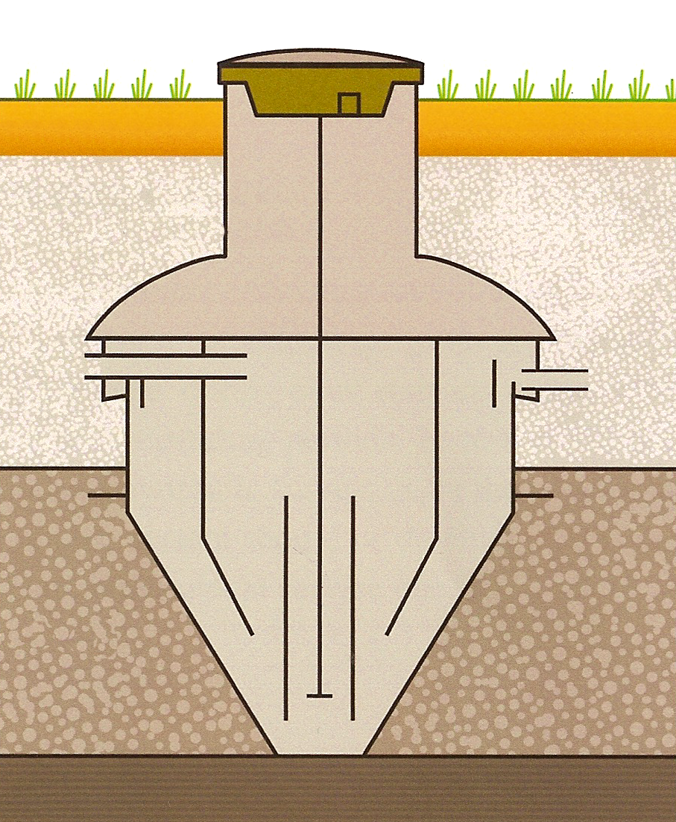
Rezervor interior
Rezervor exterior
Zonă de aerare
Admisie
Evacuare
Capac (calotă)
Prelungire cilindrică
Capac de suprafaţă
Camera pompei
Inel de susţinere
Inel de susţinere

Pompă de aerare

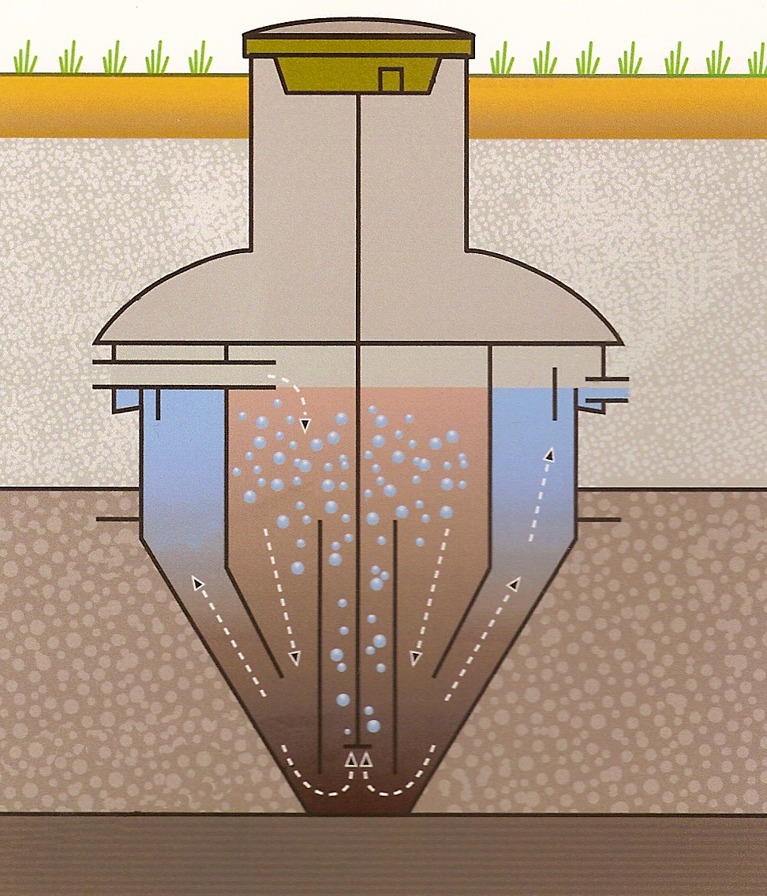
Pompă de aer
Perete separator grosier
Tub de aerare
Evacuare
Difuzorul de aer (ventilatorul)
Cameră de aerare
Inel de
susţinere
Admisie
Conductă de aer
Perete separator fin
(stăvilar)
[5]
[1]
[2]
Cameră exterioară de limpezire
[3]
[4]

